系统操作手册

目录
1.调度中心 1
1.1来电咨询 1
1.2咨询单与服务单填写 3
1.3咨询单推送 7
1.4调度单生成与下发 9
2转运中心 12
2.1转运操作 12
3. 系统管理 21
3.1创建分支机构 21

1.调度中心

1.1来电咨询
调度中心业务流程如图1.1所示。
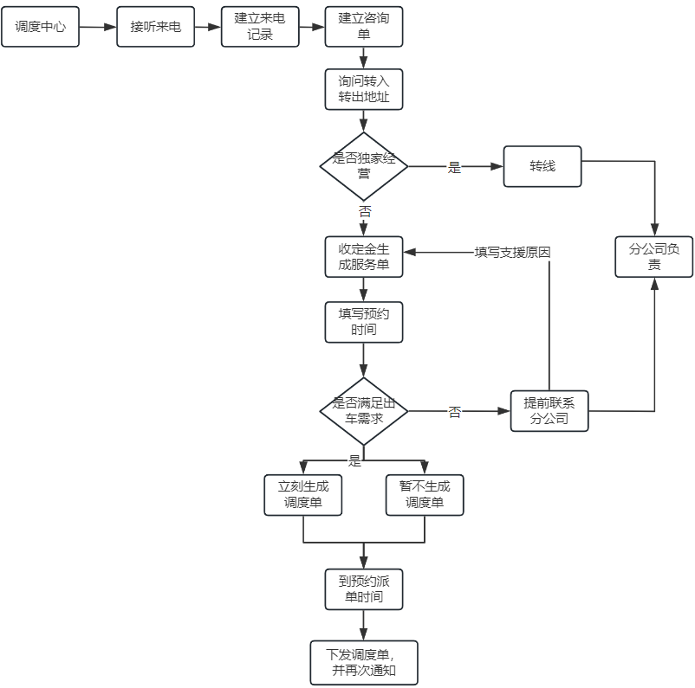
图1.1调度中心业务流程图
接到来电，先表明这里是966120民航医疗快线，询问对方有何事。当接听电话时左边屏幕的电话接听软件会显示出来电号码，如图1.2所示。
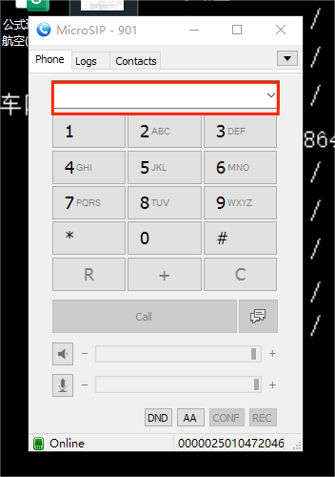
图1.2接线系统图
点击上方设置旁的新来电把来电号码复制粘贴在新来电上生成来电记录，具体页面如图1.3所示。

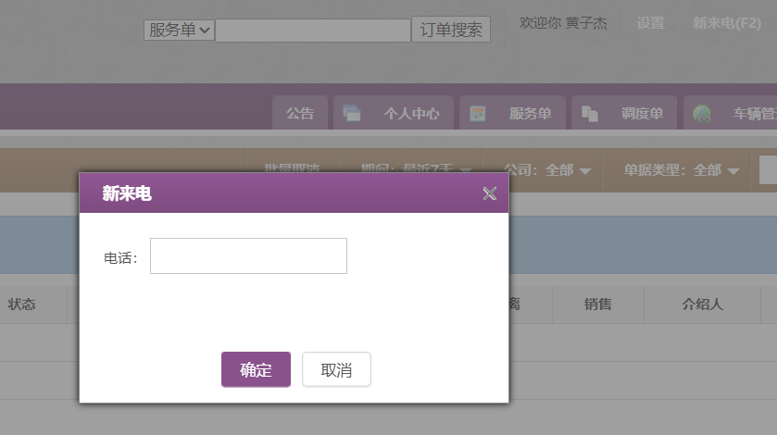
图1.3新来电填写图

1.2咨询单与服务单填写
点击服务单，选择新增服务单，然后进入填写服务单信息页面，操作如图1.4所示。
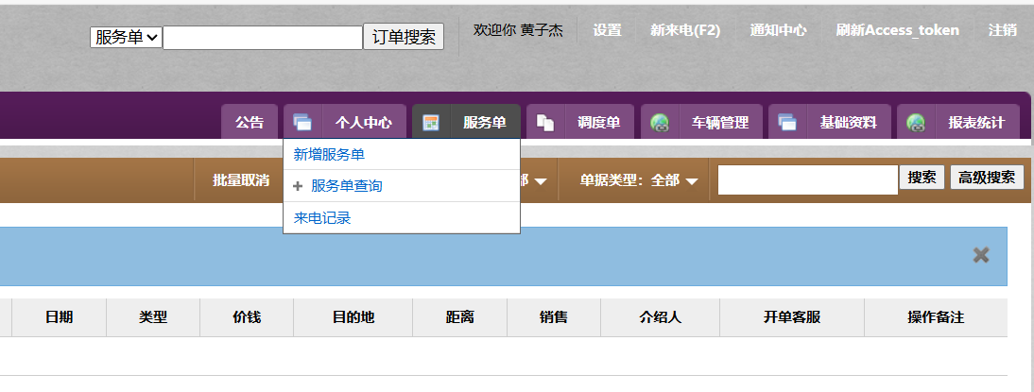
图1.4新增服务单操作
在与客户通话期间需要及时询问对方信息，询问具体现在在哪里或者哪一间医院（例如，在家的具体在几楼，医院哪个科室等），电话中要问目的地是哪里，是需要转入哪一间医院还是回家。需要什么的服务（如救护车还是其他的）。然后填写单据类型，电话来源。询问咨询人的信息，如姓名、联系电话。具体页面如图1.5所示。
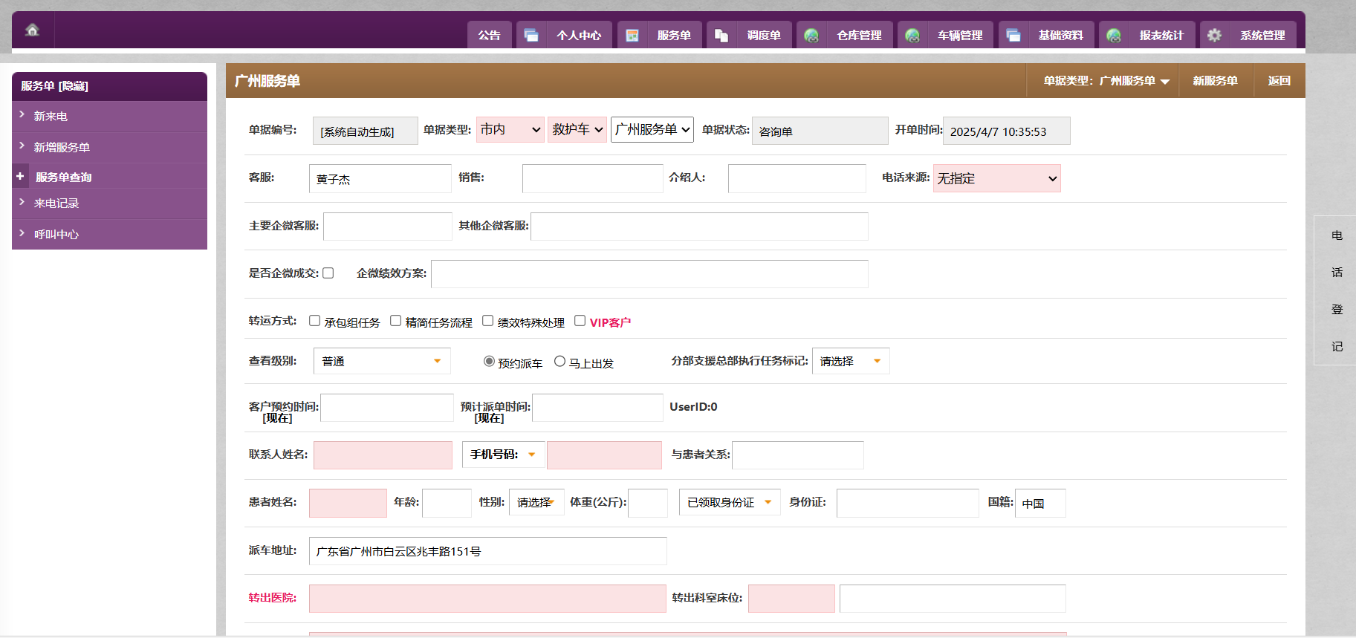
图1.5服务单填写页面
需要注意根据客户的转出地点判断是否是分部的独家经营单，如果是独家经营或者总部人员规划无法完成，则需要转线给当地负责人。直接告诉客户无需挂线帮他转接给该地区负责人，由该负责人与客户详细谈，然后在热线接听系统把电话转接给该地区负责人。操作如图1.6和图1.7所示。
先在屏幕左边点击转线按钮，如图1.6所示。
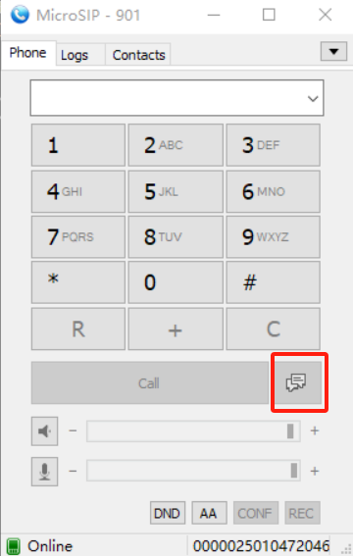
图1.6转线操作
转线前要看是否电话空闲，然后在弹出的操作框填写需要转线地区的短号转线即可。转线短号系统在右边屏幕，效果如图1.7所示
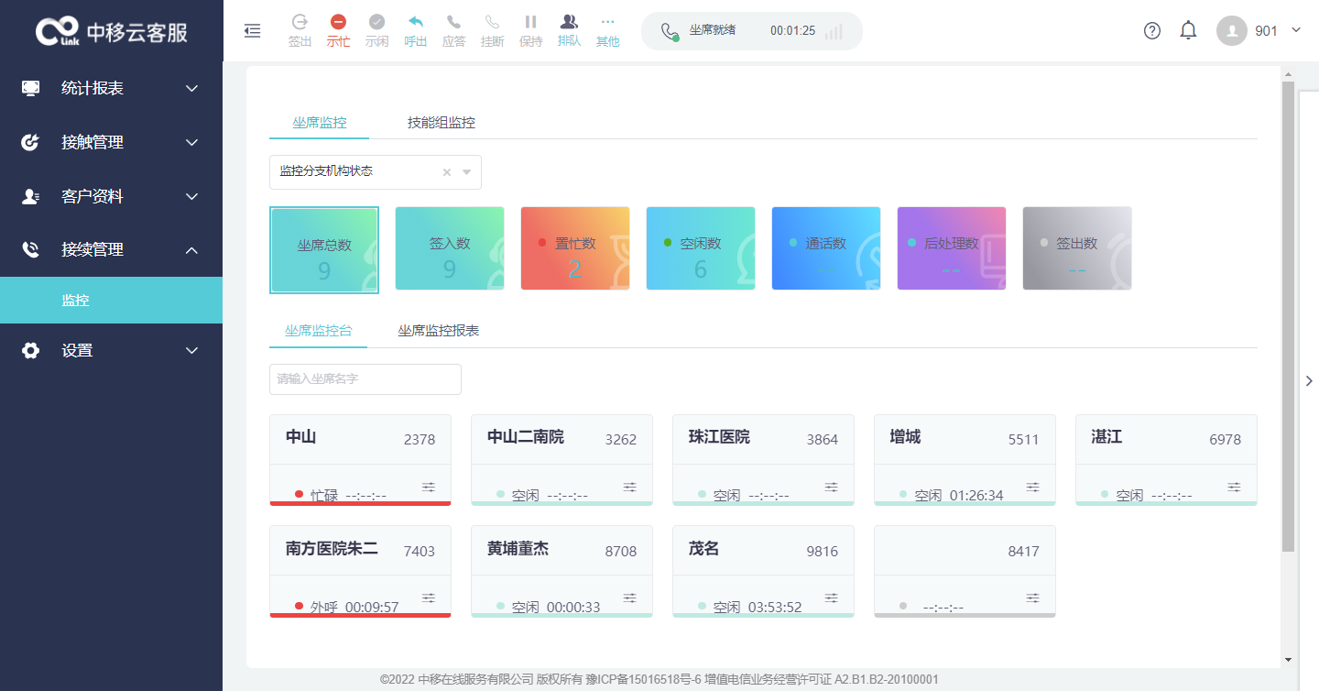
图1.7 转线短
转线之后还需要在民航医疗快线运营系统进行咨询单的推送，具体操作请参考1.3章节。
如果客户需要一些担架服务或者其他额外服务（如，抬下楼的服务100块一层），需要及时告知客户具体服务的费用。在确定客户的的转出转入地址后就可以在服务单的转出转入医院那里依次填入医院信息和科室床位信息或者是客户要求的其他地址信息，然后点击自动计算按钮即可距离。具体详情如图1.8所示。
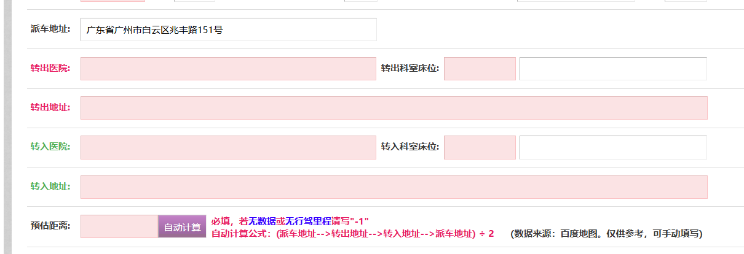
图1.8转出转入详情
然后询问病人病情（如意识是否清醒，是否插管等），医生诊断是什么，需要如实填写进去，是否需要特殊设备（如，呼吸机，吸痰机等，是否有需要对医护和司机的注意点）如果需要的特殊设备需要额外费用也要告知客户额外费用是多少。具体详情如图1.9所示。
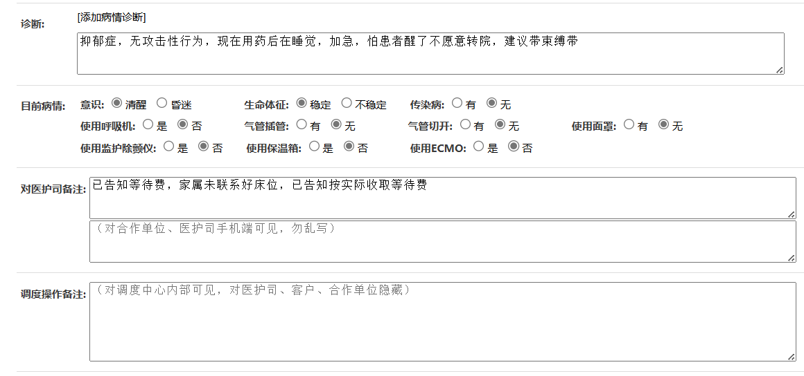
图1.9病情及备注图
然后点击自动报价按钮，点击自动报价后会弹出报价页面，然后按上面询问的情况如实填写报价页面内的信息，填写完会出现最终报价。如果客户对价格有疑问，可告知客户是一口报价，不会乱收费用，以及这个价格包括了哪些服务（例如，多少名医护和司机，有呼吸机等）。然后把价格报价给客户，如果费用较高，客户想要打折可向领导申请（如98折，95折）。具体页面如图1.10所示。
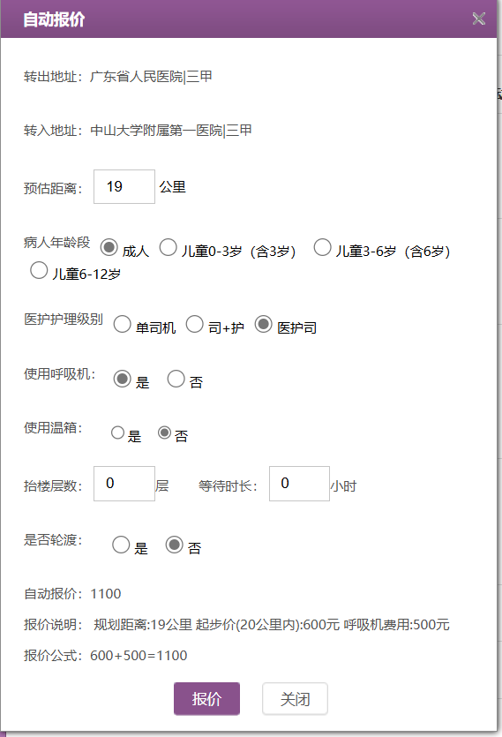
图1.10报价计算页面
报完价需要告诉客户提前交付一定的定金，交完定金后会保留车以及医护人员，然后尾款会在接到病人的时候收取，告知客户如果救护车等待时间超过半小时需要额外收取等待费用，每半小时200块的等待费。然后点击保存咨询单。具体操作如图1.11所示。
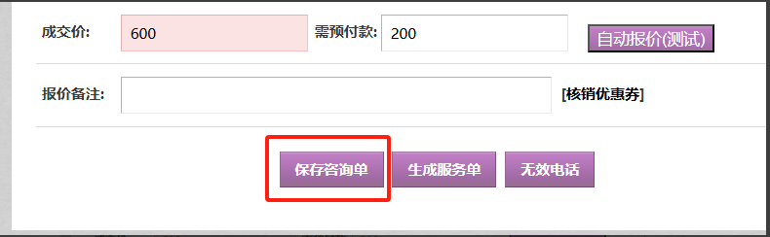
图1.11保存咨询订单
在客户交完定金之后可以按照图1.12所示生成服务单，生成服务单后需要询问客户具体的用车时间，如果是预约用车，则需要填写上预约用车时间，然后系统生成的服务单状态会由咨询单变成未调度状态。如图1.12所示。
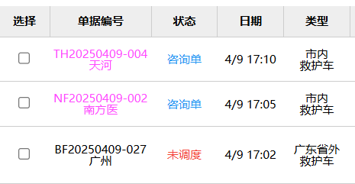
图1.12服务单状态

1.3咨询单推送
如果该订单是独家经营的或者总部目前暂时无法满足客户需求，就要提前与其他驻点团队沟通，在服务单内选择单据类型选择提供转运服务团队的机构，如图1.13所示。点击订单通知推送，把订单推送给该地区的负责人，推送按钮如图1.14所示。
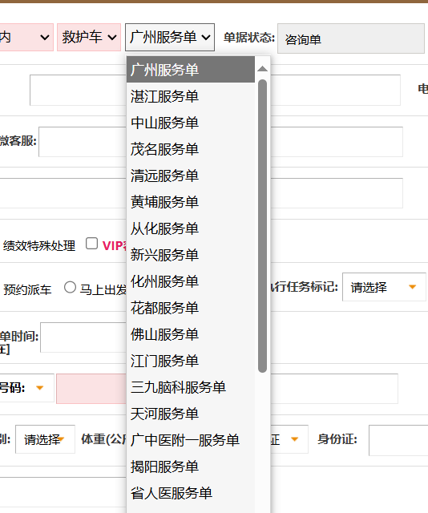
图1.13单据类型选择
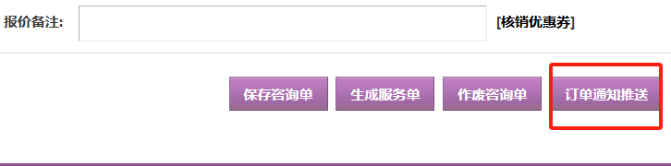
图1.14订单推送按钮
点击订单推送按钮后，会弹出如图1.15所示的订单通知框，直接点击通知人员框，会弹出人员选择页面在页面中可以搜索需要通知的人员。如果选择了其他分机机构的服务单这里会直接显示该机构的负责人，如图1.16所示。
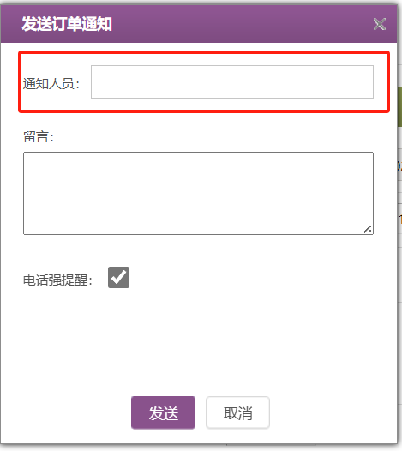
图1.15推送订单通知框
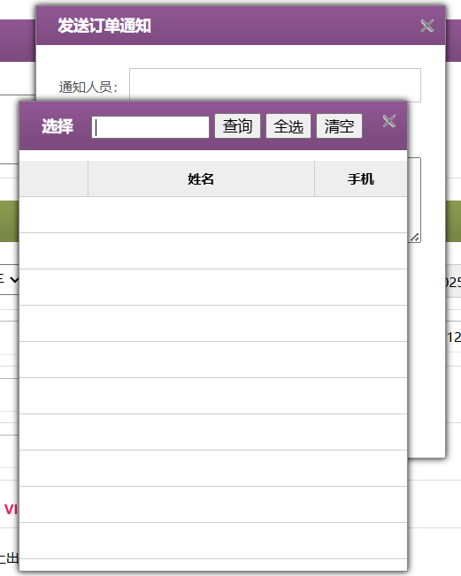
图1.16通知人员选择框
如果有需要告知负责人的注意可以通过留言功能发送给对方。完成订单推送操作后会在服务单上方生成一个记录，效果如图1.17所示。
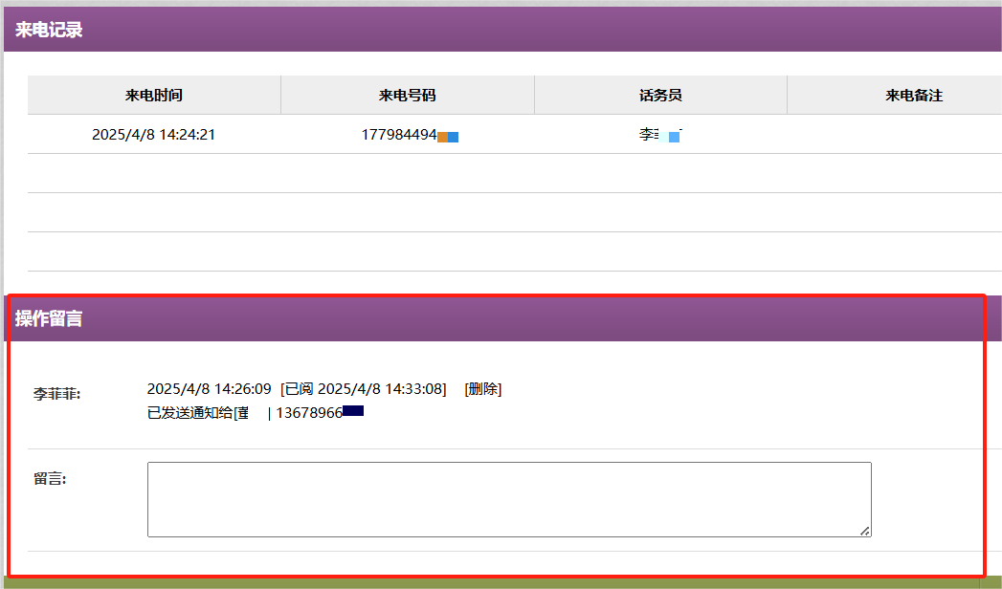
图1.17推送订单操作记录

1.4调度单生成与下发
在完成服务单填写后可以在服务单内直接生成调度单，操作如图1.18所示。也可以在上方功能栏处直接建立调度单。

图1.18生成调度单按钮
生成调度单需要及时填写信息，灰色框的内容无需填写，红色标记框内容为需要填写内容，需要注意该单来源。详情如图1. 19所示。在选择随车医护和司机时操作如订单通知一样，点击人员框即会弹出人员选择框。如图1. 20所示，注意查看该人员是否休假中或者已在进行其他调度工作，最好提前告知。
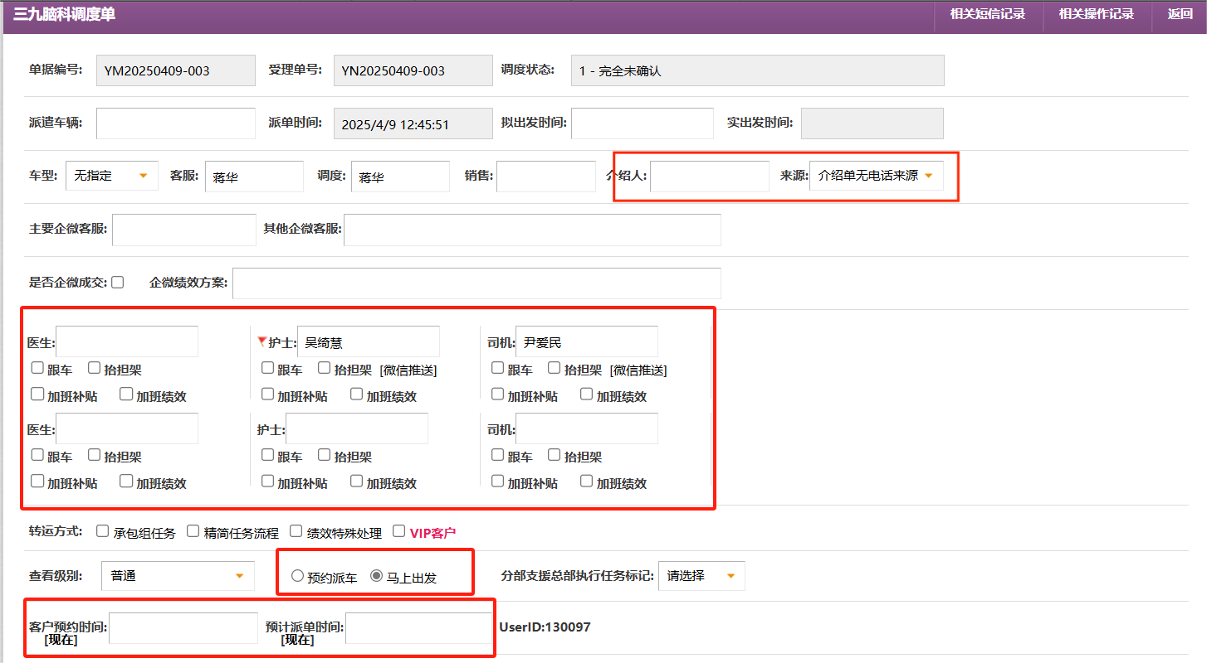
图1.19调度单详情
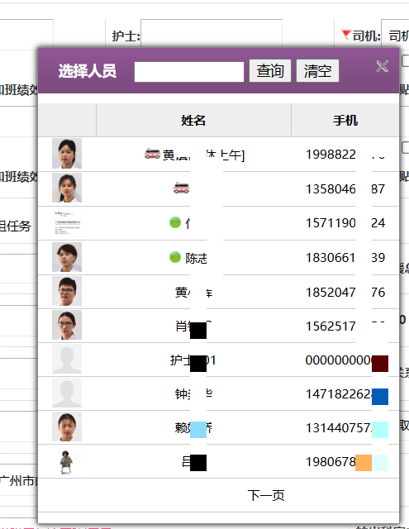
图1.20医护司机人员选择页面

在填写调度单时需要如实填写诊断，以及目前病情，需要提前告知医护和司机客户的备注提醒，然后在留言操作处再次提醒派单时间。如图1.21所示。
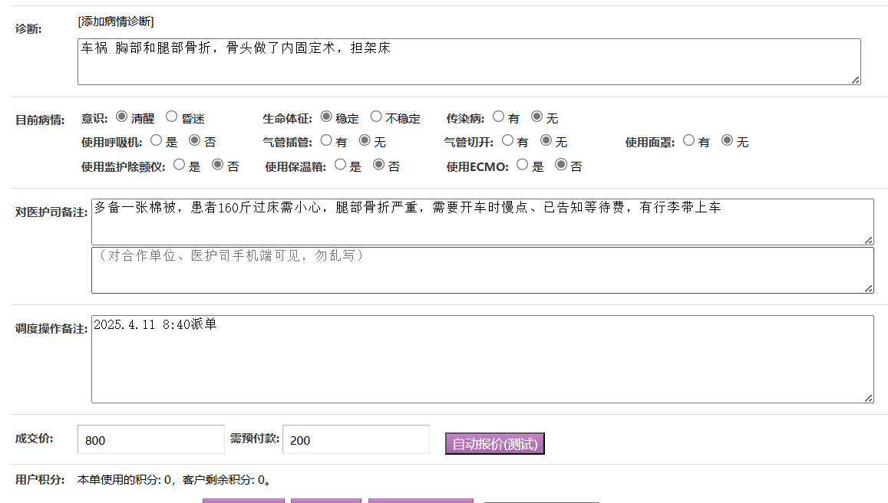
图1.21调度单内容填写
需要额外注意客户的预约时间，预留出充足的时间给转运组的同事准备，派单时间也要考虑路上的各种状况，请勿让客户等待时间过久。详情如图1.22所示。确认完上述信息后可以选择保存调度单，注意保存调度单不代表已经下发给转运组，只有下发调度单，转运组的同事才能收到该调度单，操作如图1.23所示。
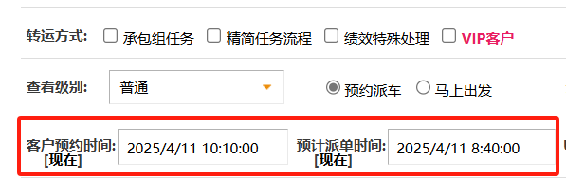
图1. 22预约时间
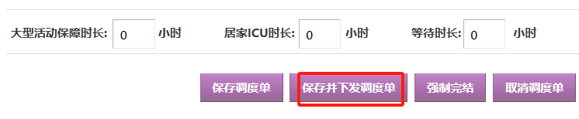
图1. 23保存与下发调度单操作
调度单内有相关文书记录，文书由转运组同事上传如车辆行驶公里数，转运的告知书之类。调度中心负责审核，如图1.24所示。
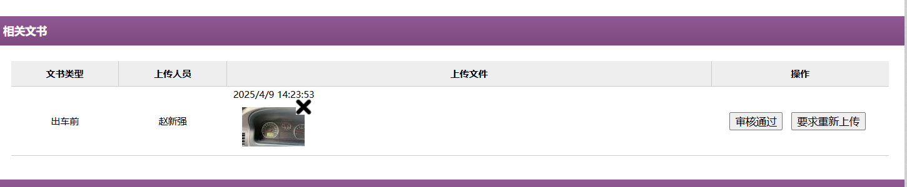
图1.24相关文书记录
调度单收款记录，可以看到客户是否支付了定金费用和后续尾款，如图1.25所示。
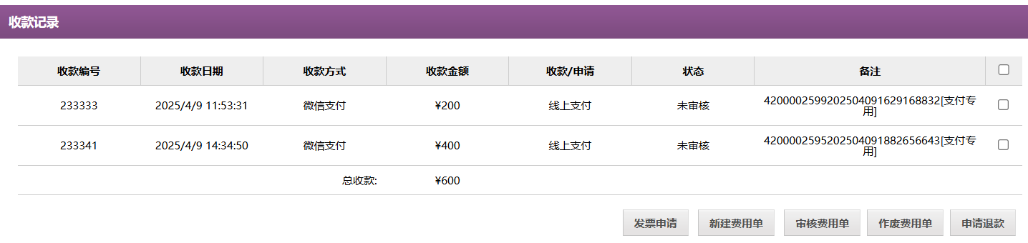
图1.25收款记录

2转运中心

2.1转运操作
转运操作的主要业务流程图如图2.1所示。
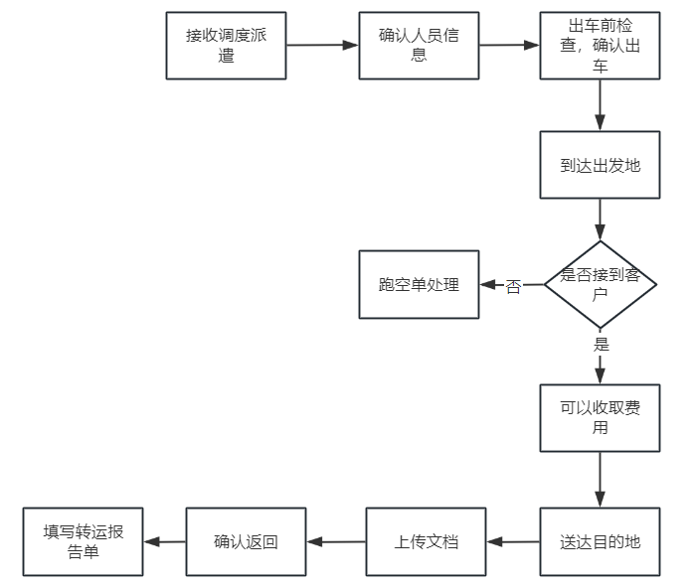
图2.1转运操作业务流程图
转运组在接到调度分派任务时会有企业微信的信息提醒，如果客服开了电话强提醒，还会收到电话提醒。企业微信提醒如图2.2所示。
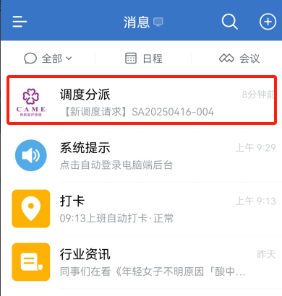
图2.2企业微信提醒

点击信息打开消息页面，页面如图2.3所示。
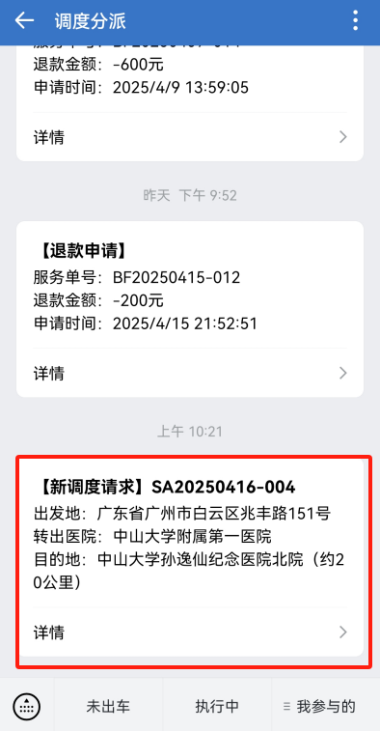
图2.3消息页面
点击消息，进入调度单确认页面，页面可以看到调度单的信息，转运组成员要核实信息，然后点击确认按钮，即可完成部分确认。详情如图2.4所示。
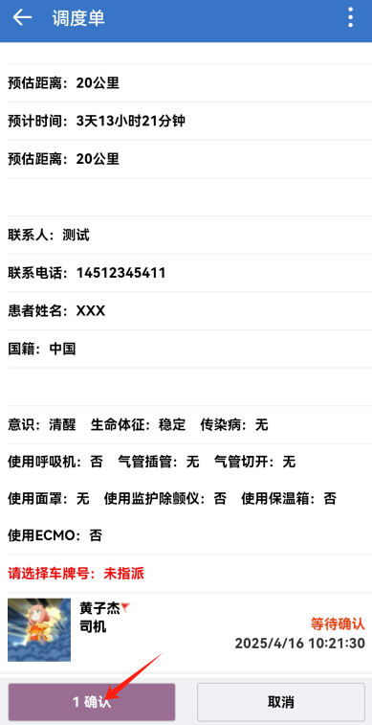
图2.4调度单确认页
出车前确认，需要进行车辆选择和检查，可以看到转出地点和转入地点，还有预计时间。可以看到本次任务转运人员，如有需要也可以自行添加转运人员，自行选择。需要选择出行的车牌号，登记出车前公里数，照片可以相册上传以及立刻拍照。调度单出车前确认如图2.5所示，车牌号选择如图2.6所示。
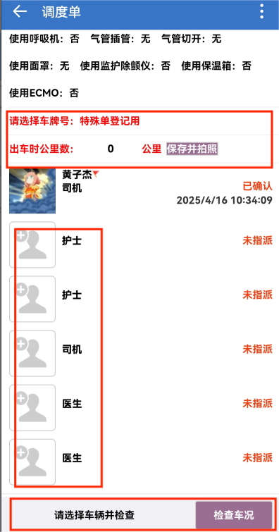
图2.5出车前确认
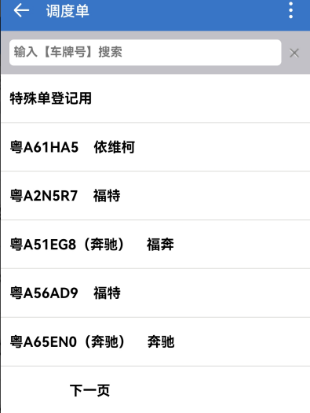
图2.6车牌号选择
填完以上信息即可进行出车检查，分为车辆检查以及物品清单检查，物品清单需要根据客户需求或病人病情准备上。详情如图2.7所示。
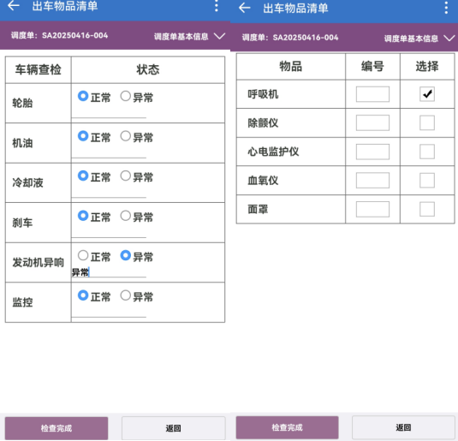
图2.7车辆和物品检查
检查完成后会出现确认出车的页面，如图2.8所示。点击确认出车会有一个提示点击确定即可。
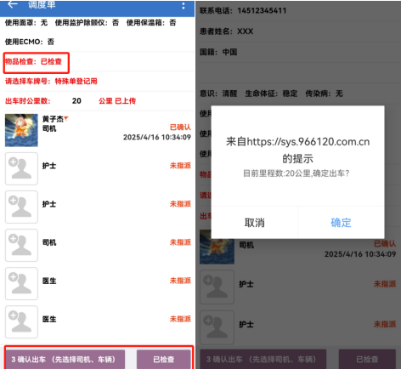
图2.8确认出车页面
确认出车后等待到达客户出发地，到达出发地后点击我已到达出发地，如图2.9所示。
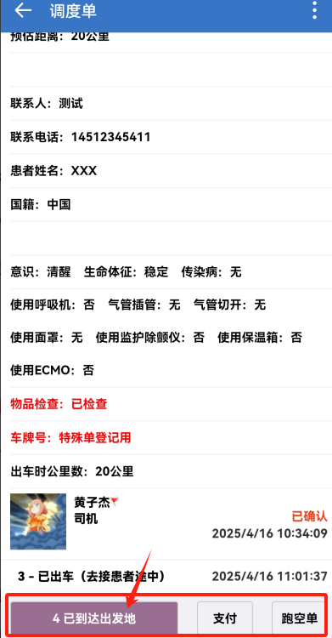
图2.9到达出发地确认
当把客户送达目的地后点击已送达目的地，如果产生其他额外费用，如等待费，担架费之类的额外费用可以点击支付，填写额外费用，如图2.10所示。然后生成收费二维码要求客户支付。效果如图2.11所示。
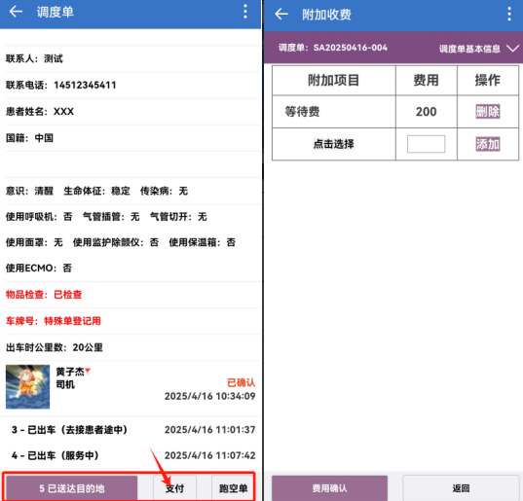
图2.10送达后操作图
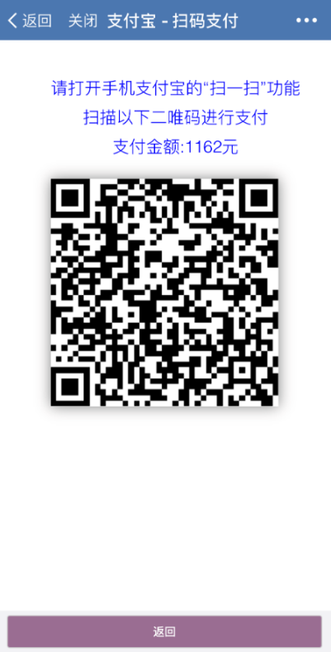
图2.11支付功能
把客户送达目的地后需填写行驶公里数，然后上传车辆公里数照片。点击已返回会提示上传知情同意书，如图2.12所示。知情同意书在接到客户后就可以上传了，具体入口如图2.13所示。
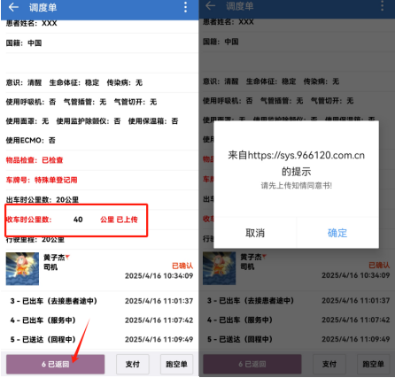
图2.12已返回操作
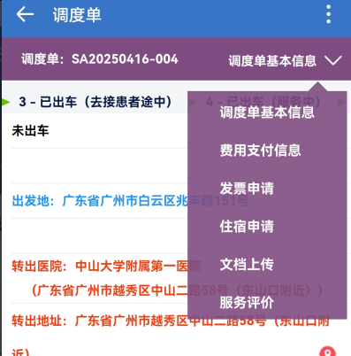
图2.13上传信息入口
完成任务后需要队长填写一份转运完全报告单，如图2.14所示。注意填写红框信息，担架服务没有可以不用勾选。耗材使用情况必须填写，如果没有使用就直接选择没有使用，系统会自动填写，如果使用的耗材不在表中选择添加其他耗材即可进入选择界面，如图2.15所示。
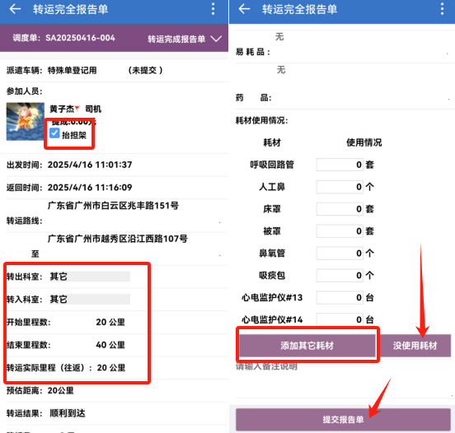
图2.14转运完全报告单
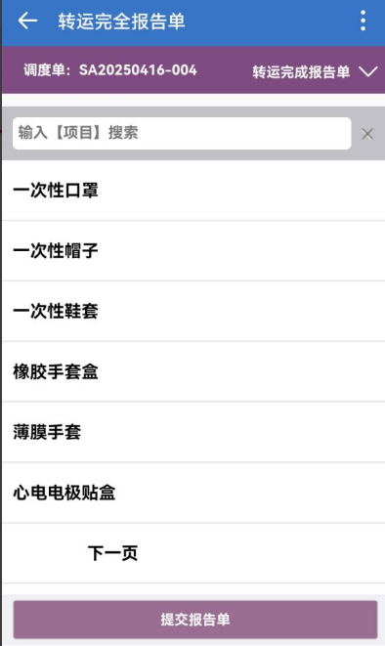
图2.15其他耗材表

除上面必填内容以外，还有一些功能可以使用，比如转运途中需要住宿的住宿申请以及需要报销的发票申请，如图2.16所示。
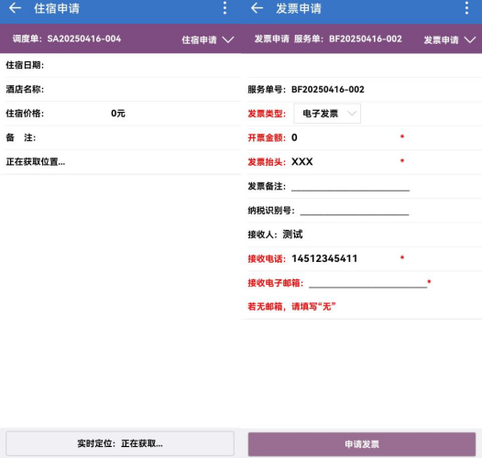
图2.16住宿和发票申请

系统管理

3.1创建分支机构
在系统上创建分支机构需要注意id，服务单和调度单的id不能与系统字典内的id重复。先创建两个分支机构，一个字典类目为UnitName，该行的字典属性2需要设置成服务单和调度单的id，代表该分支机构的查询单据。单据的字典类目为OrderClass，其字典属性2为大写两位字母尽量不要与系统字典内的属性2重复。然后字典类目为ServiceBranch的字典属性2与服务单的字典属性2同样。其他内容参考以往分支机构填写即可，注意点如图3.1所示。
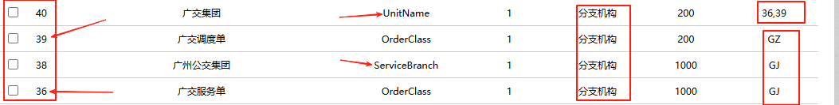
图3.1创建分支机构图

基础资料管理

4.1医院名录管理
医院的具体信息可以通过百度搜索获取，但是需要注意信息的准确性，可在官方网站如百度健康，卫健委等网站核实信息，如图4.1所示。
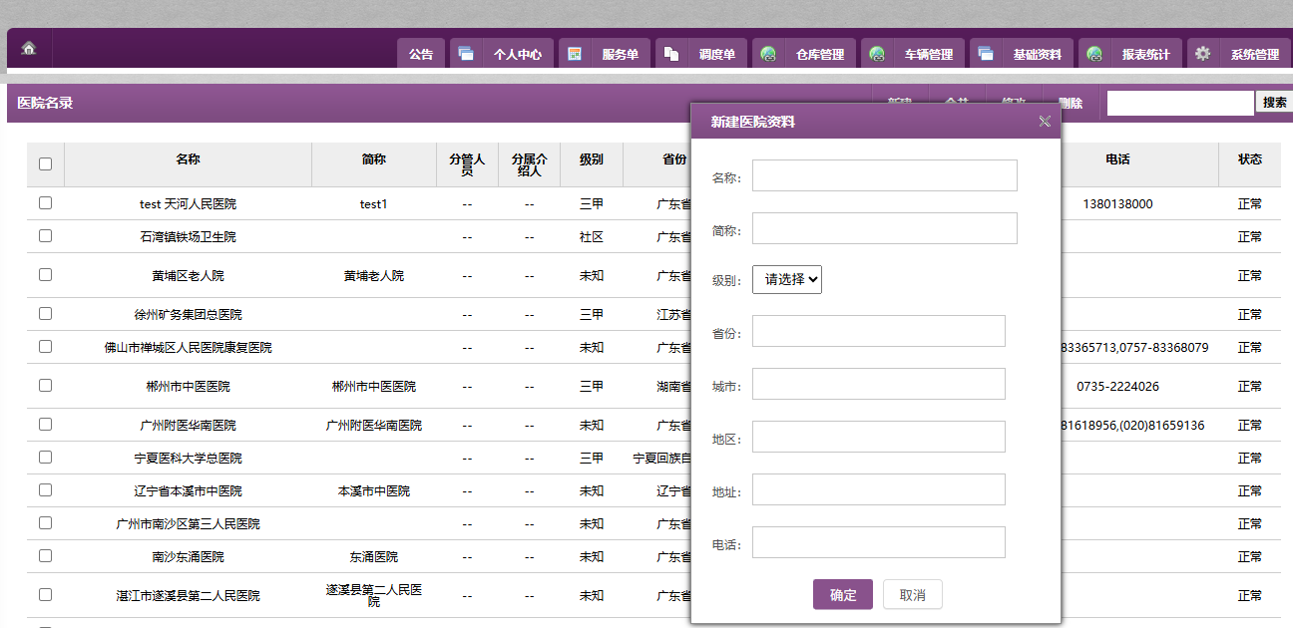
图4.1医院名录管理

4.2介绍人和合作公司管理
介绍人的创建如图4.2所示，不知道看什么单据就选择广州服务单。
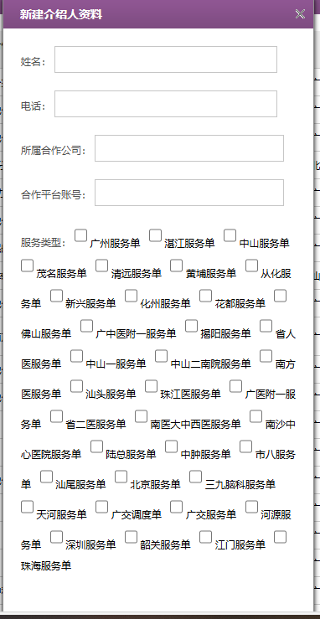
图4.2介绍人创建
注意，如果有合作公司需要填入所属合作公司，合作平台账号开启，该介绍人可以通过另一平台看到他介绍的单，另一平台如图4.3所示。
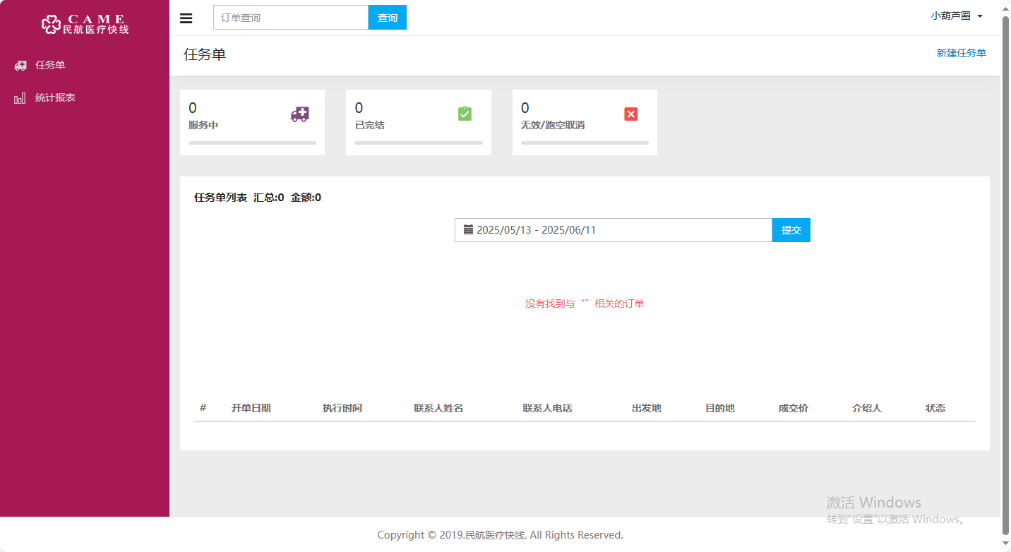
4.3介绍人登录平台

合作公司的创建管理如图4.4所示。其中APP两个字段是自行填写，只要唯一不重复即可。
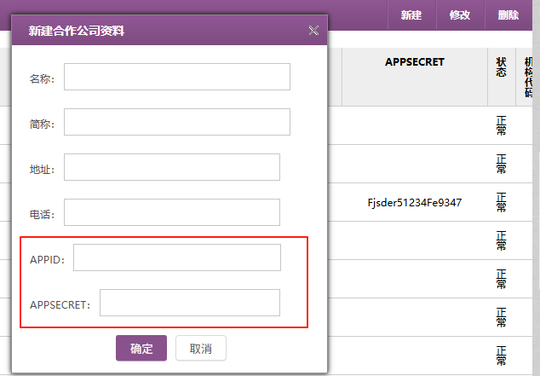
图4.4合作公司创建

